人社局行政审批程序办事指南
事项名称 | 社会保险基金监督举报行政奖励
实施机构 | 沅江市人社局
事项类型 | 行政奖励
设定依据 | 《中华人民共和国社会保险法》第八十二条 任何组织或者个人有权对违反社会保险法律、法规的行为进行举报、投诉。 社会保险行政部门、卫生行政部门、社会保险经办机构、社会保险费征收机构和财政部门、审计机关对属于本部门、本机构职责范围的举报、投诉，应当依法处理；对不属于本部门、本机构职责范围的，应当书面通知并移交有权处理的部门、机构处理。有权处理的部门、机构应当及时处理，不得推诿。 《社会保险基金监督举报工作管理办法》（劳动和社会保障部令第11号）第三条 公民、法人和其他社会组织有权对养老保险基金、医疗保险基金、失业保险基金、工伤保险基金、生育保险基金收支、管理方面的违法违纪行为进行检举、控告。 公民、法人和其他社会组织就本条前款所列行为进行的检举、控告，劳动保障行政部门应当受理。 《湖南省社会保险基金举报奖励暂行办法》（湘劳社工字[2008]60号） 第三条 县级以上劳动保障行政部门主管本行政区域内的社会保险基金监督举报工作社会保险基金监督机构负责对举报事项进行查处劳动保障行政部门可委托社会保险经办机构对社会保险基金的举报事项进行核查，核查结果应当及时报送社会保险基金监督机构。 第十二条 举报人举报事项同时符合以下条件的，对举报人给予奖励： 1、有明确的违反社会保险基金法律法规及政策的行为主体的； 2、举报人提供的事实，证据事先未被劳动保障部门掌握的； 3、举报的内容符合本办法第五条、第六条、第七条规定的； 4、举报情况经查证属实的。 第十六条 举报奖励按以下标准： 1、执行查实的社会保险基金金额在10万元以内的，对举报人的奖励金额按查实金额的5%予以奖励； 2、奖励金额最低不少于200元，最多不超过5000元。 对举报案情重大且一次性追回社会保险基金数额在10万元以上的，劳动保障部门商财政部门同意后，对举报人再增发一定数额的奖金。
受理条件 | 举报人或投诉人提供的举报投诉信息。
联办机构
办理流程 | 环节顺序 |  | 环节名称 | 办理人员 | 办理时限 | 审查标准
 | 1 |  | 受理 | 张宏 | 7工作日
 | 2 |  | 办结 | 张宏 | 15工作日
 | 流程图 | 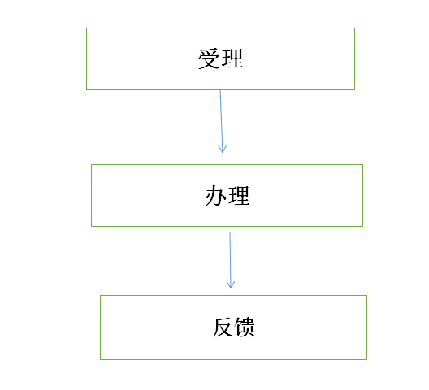
咨询电话 | 0737-2813628
监督电话 | 0737-2721820
办理地点 | 沅江市金竹路沅江市人社局315室

